Trygg och effektiv utskrivning
– lathund för somatisk slutenvård
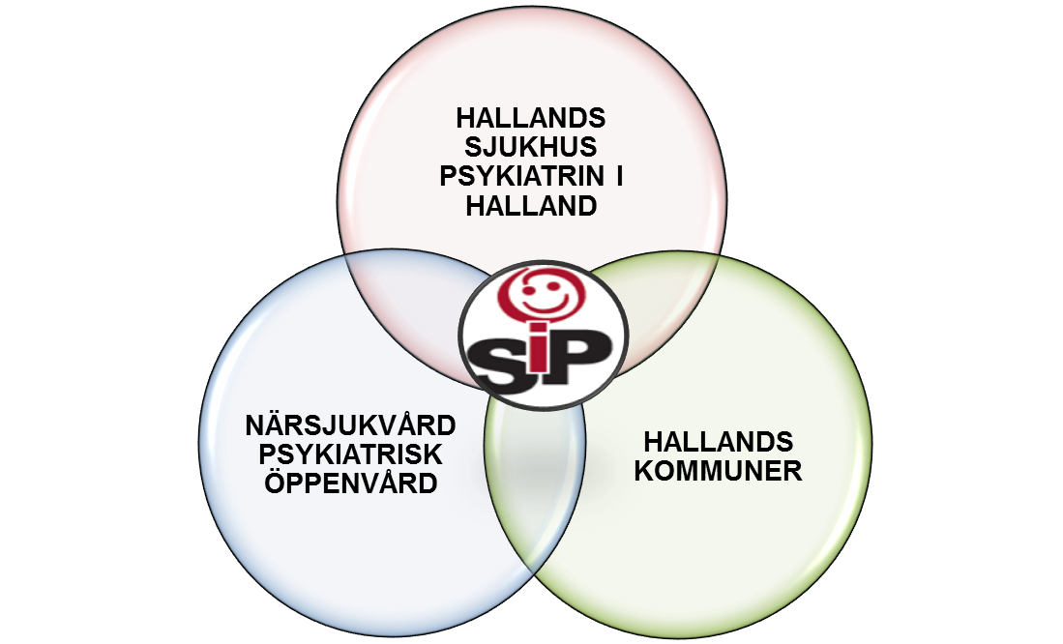
Här beskrivs kortfattat stegen i utskrivningsprocessen och specifikt vilket ansvar och roll sluten somatisk vård har (markerat med röd ram) från och med 30 januari 2018. Mer info finns i fastställd riktlinje och på https://vardgivare.regionhalland.se/om Trygg och effektiv utskrivning.
Samtycke till informationsöverföring ska inhämtas av den som startar ett vårdflöde i Lifecare, antingen kommun eller slutenvård. Samtycket gäller för informationsöverföring mellan berörda vårdgivare för det aktuella vårdtillfället.
Vid akut eller planerad inskrivning i slutenvården
skickar kommunen en vårdbegäran till sjukhuset med
aktuell information om personens status och nuvarande insatser.
Patient till specialistvård
Vårdbegäran
Slutenvården kvitterar vårdbegäran snarats och senast inom 48 timmar.
Övriga meddelanden senast påföljande vardag.
alla meddelanden kvitteras påföljande vardag
meddelandet

Slutenvården efterfrågar alltid samtycke för informationsöverföring och NPÖ inför att inskrivningsmeddelandet skickas. Samtycket registreras i Lifecare.
Om patienten har eller om patienten bedöms behöva insatser från kommunen efter utskrivningen skickar slutenvården ett Inskrivningsmeddelande, utan fördröjning, till berörda parter – kommunen, vårdcentralen där patienten är listad och vid behov även psykiatrisk öppenvård.

patient inskriven i slutenvården

På följande sidor beskrivs processerna för de tre alternativen för fortsatt planering 1,2 och 3.
Slutenvården skickar Datum för utskrivningsklar till berörda parter den dag detta infaller (d.v.s. patienten är inte längre i behov av slutenvård), som separat meddelande ”utskrivningsklar”.

Slutenvården fyller i planeringsunderlaget i Lifecare, vilket består av ett frågeformulär som ska vägleda i fortsatt planering. Detta fylls i för bedömning av om patienten:
1. har nytillkomna behov av insatser och behöver samordnad planering med SIP
– meddela kommun och vårdcentral (vc)
2. har oförändrat behov av insatser efter utskrivning – meddela kommunen/ f.k. vc
3. har enbart nytillkomna behov av insatser från socialtjänsten (exempelvis hemtjänst)
– meddela kommunen/ f.k. vc
Planeringsunderlaget sparas och kan läsas av samtliga med behörighet.
Slutenvården meddelar resultatet av planeringsunderlaget i ett generellt meddelande i Lifecare för info om fortsatt planering, alternativ 1,2 eller 3.

När närsjukvård respektive psykiatrisk öppenvård tar emot inskrivningsmeddelande
ska de utse fast vårdkontakt, om det inte redan är gjort.
Läkaren anger Beräknat utskrivningsdatum, efter första rond eller inom 24 timmar. Inskrivningsmeddelandet skickas på nytt till berörda parter med denna info.
Vid eventuell ändring av datum ska inskrivningsmeddelandet sändas om igen till berörda parter. Beräknat utskrivningsdatum blir vägledande för planeringen av insatser inför utskrivning.

slutenvården skickar generellt meddelande om vilken planering som behövs
fast vårdkontakt utses i närsjukvården/ psykiatrisk öppenvård
slutenvården skickar inskrivningsmeddelande och datum för
beräknad hemgång
- Process vid nytillkomna behov och samordnad planering med SIP
= behov av insatser från närsjukvården och kommunen efter utskrivning
slutenvården skickar generellt meddelande om att SIP behövs
Slutenvården skickar ett generellt meddelande med rubrik ”Behov av SIP inför utskrivning” till den vårdcentral där patienten är listad och kommunen.

närsjukvården kallar till samordnad planering
slutenvården kvitterar kallelsen
alla berörda deltar i samordnad planering

Efter samråd med patient och ev. närstående skickar vårdcentralen Kallelse till samordnad planering till dem som ska delta i den samordnade planeringen. Överenskommelse görs kring hur, var och när planeringen ska genomföras.

Pågående SIP följs upp samt utvärderas i öppenvården efter utskrivning från slutenvården.
.
Hemgångsklar är ett stöd i planeringen inför utskrivning. Slutenvården ansvarar för, i samråd med patient och mottagande parter, att kriterierna för hemgångsklar är säkerställda eller uppfyllda inför att patienten ska skrivas ut. Slutenvården bockar av punkterna i Lifecare efterhand de blir avstämda. Den part som utför insatser kopplat till kriterierna i hemgångsklar skriver en kort kommentar i Patientinformation i Lifecare.
Är patienten inte inskriven i kommunal hälso-och sjukvård och inte planeras att bli det i samband med utskrivning förskriver slutenvården (om ingen annan överenskommelse gjorts med mottagande part) de nya hjälpmedel som är en förutsättning för patienten ska kunna skrivas ut från slutenvården. Slutenvården kan vid behov involveras i bedömning/utprovning för patienter i kommunens hälso- och sjukvårdsansvar. Hjälpmedel som kräver leverans till hemmet från HMC ska förskrivas senast 48 timmar före önskad leveransdag.
Målsättningen är att patienten kan skrivas ut senast dagen efter hen är hemgångsklar och utskrivningsklar.

Målsättnigen
slutenvården skickar utskrivningsmeddelande
SIP upprättas eller uppdateras om pågående SIP finns.
Vårdcentralen skriver för alla parter i SIP under mötet - patientens huvudmål, delmål, behov av insatser och vem som ansvarar för vad.
Skriv kortfattat och inte så detaljerat!
Egenvårdsbedömningen är en del av planen.

Utskrivningsmeddelande sänds samma dag som patienten skrivs ut.
Avbruten samordnad planering respektive om patient avlidit registreras i Lifecare.

- Slutenvården säkerställer att lokal finns tillgänglig för planeringsmötet och att videoutrustning finns på plats inför mötet när detta är aktuellt.
- Slutenvården ska ge aktuell medicinsk information i början av planeringsmötet.
- Vid videoplanering, där närsjukvårdens eller kommunens representant inte är på vårdavdelningen, behöver någon personal från vårdavdelningen finnas som stöd för patienten och för att säkerställa att tekniken fungerar under planeringsmötet.
- Slutenvården inhämtar information av planerade insatser efter avslutat möte.

patient hemma
Slutenvården ansvarar för att skriva ut aktuell SIP till patient och informera patienten om innehållet.
punkterna i hemgångsklar checkas av i samråd med patient och mottagande parter

SIP upprättas/ uppdateras
Kallelsen kvitteras av mottagarna snarast och senast påföljande vardag.
- Process vid oförändrat behov av insatser efter utskrivning
och som tidigare har insatser från kommunen
Planeringen, för patienter utan nytillkomna behov av insatser efter utskrivning från slutenvården, sker efter samråd med patienten, i dialog med legitimerad personal och/eller socialtjänst i kommunen. Det gäller för patienter som sedan tidigare har insatser från kommunen (är inskrivna i hemsjukvården eller har socialtjänstinsatser eller är boende i särskilt boende inklusive bostad med särskild service).
Flödet nedan utgår från ifyllt planeringsunderlag där resultat blir oförändrat behov av insatser.
Slutenvården skickar, efter avstämning med patient/närstående ett generellt meddelande till kommunen med rubrik ”oförändrat behov av insatser” efter utskrivning.

slutenvården skickar generellt meddelande om oförändrat behov av insatser

Kommunen kvitterar meddelandet snarast och senast påföljande vardag.
Kommunen ansvarar för att i samråd med patient och eventuellt dennes närstående, samt slutenvården genomföra planeringen inför utskrivning.
Kommunen kvitterar meddelandet
Kommunen ansvarar för planeringen
Kommunen kontaktar slutenvården -avstämning per telefon för planering av utskrivning
Kommunen kontaktar slutenvården (vårdpersonal och patient), senast dagen efter generellt meddelande mottagits i kommunen, via telefon för planering av utskrivning (dag och tid) och insatser.

Vad som framkommer i planeringen skriver kommunen och slutenvården in i underlaget ”Patientinformation” i Lifecare.

Hemgångsklar är ett stöd i planeringen inför utskrivning. Slutenvården ansvarar för, i samråd med patient och mottagande parter, att kriterierna för hemgångsklar är säkerställda eller uppfyllda inför att patienten ska skrivas ut. Slutenvården bockar av punkterna i Lifecare efterhand de blir avstämda. Den part som utför insatser kopplat till kriterierna i hemgångsklar skriver en kort kommentar i Patientinformation i Lifecare.
Slutenvården skriver ut Patientinformationen och lämnar till patienten.

punkterna i hemgångsklar checkas av i samråd med patient och mottagande parter

Målsättningen är att patienten kan skrivas ut senast dagen efter hen är hemgångsklar och utskrivningsklar.

slutenvården skickar utskrivningsmeddelande
Utskrivningsmeddelande sänds samma dag som patienten skrivs ut.
Avbruten planering/ om patient avlidit registreras i Lifecare.

3. Process vid enbart nytillkomna behov av insatser från socialtjänsten efter utskrivning
Närsjukvården har ingen skyldighet att kalla till samordnad planering för patienter som enbart bedöms ha behov av insatser från socialtjänsten, enligt Socialtjänstlagen (SoL) efter utskrivning från slutenvården. D.v.s. inget behov av hälso-och sjukvårdsinsatser från kommunen.
Om patienten enbart har behov av socialtjänstinsatser som larm, matdistribution, städning eller liknande och kan komma hem utan omedelbar insats, ska patienten och/eller närstående informeras om möjligheten att ansöka om socialtjänst.
Flödet nedan utgår från ifyllt planeringsunderlag där resultat blir enbart insatser från socialtjänsten.
Slutenvården skickar, efter avstämning med patient/närstående ett generellt meddelande till kommunen med rubrik ”enbart insatser från socialtjänsten” behöver planeras
inför utskrivning.

slutenvården skickar generellt meddelande om planering av socialtjänstinsatser

Kommunen kvitterar meddelandet snarast och senast påföljande vardag.
Kommunen kvitterar meddelandet

Kommunen ansvarar för att i samråd med patient och eventuellt dennes närstående, samt slutenvården genomföra planeringen inför utskrivning.
Kommunen ansvarar för planeringen

Kommunen kontaktar slutenvården (vårdpersonal och patient), senast dagen efter generellt meddelande mottagits i kommunen, via telefon för planering av utskrivning (dag och tid) och insatser.

Kommunen kontaktar slutenvården -avstämning per telefon för planering av utskrivning

Vad som framkommer i planeringen skriver kommunen och slutenvården in i underlaget ”Patientinformation” i Lifecare.

Hemgångsklar är ett stöd i planeringen inför utskrivning. Slutenvården ansvarar för, i samråd med patient och mottagande parter, att kriterierna för hemgångsklar är säkerställda eller uppfyllda inför att patienten ska skrivas ut. Slutenvården bockar av punkterna i Lifecare efterhand de blir avstämda. Den part som utför insatser kopplat till kriterierna i hemgångsklar skriver en kort kommentar i Patientinformation i Lifecare.
Slutenvården skriver ut Patientinformationen och lämnar till patienten.

punkterna i hemgångsklar checkas av i samråd med patient och mottagande parter

Målsättningen är att patienten kan skrivas ut senast dagen efter hen är hemgångsklar och utskrivningsklar.

Utskrivningsmeddelande sänds samma dag som patienten skrivs ut.
Avbruten planering /om patient avlidit registreras i Lifecare.

slutenvården skickar utskrivningsmeddelande

